- Типы данных
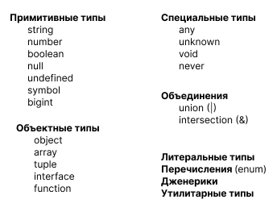
Разница any, unknown, never
- any. Позволяет присваивать переменной любые типы данных, отключает проверку на типы.
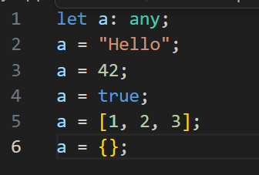
- unknown. Безопасная альтернатива any, требует проверки типа перед использованием.
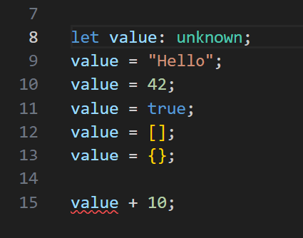
- never. Используется в функциях, которые никогда не завершаются, или в переменных не имеющих значений.
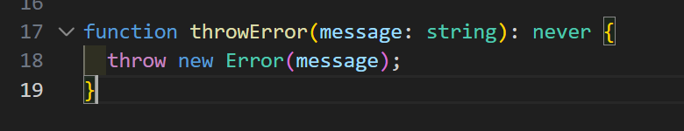
 | any | unknown | never
Суть | Любой тип, отключает проверку типов | Неизвестный тип, требует проверки | Тип, который никогда не возникает
Безопасность | Небезопасен | Безопасен | Безопасен
Использование | Миграция, динамические данные, прототипирование | Внешние данные, универсальные обработчики | Исчерпывающие проверки, функции, которые не завершаются
- Разница между interface и type
- interface. Способ описания формы объектов.
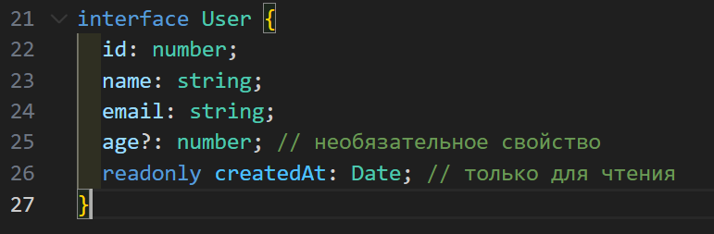
- type. Позволяет создавать новые имена для существующих типов или определять сложные типы
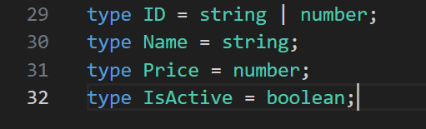
 | interface | type
Расширение | extends  interface A extends U | &  type A = U & { role: string }
Объединение | Нельзя | type ID = string | number
Наследование | Можно | Нельзя
Условные типы | Нельзя | Можно
Дженерики | Нельзя | Можно
Использование с typeof | Нельзя | Можно
Производительность | Быстрее | Медленнее
Использование
Interface.
- Для описания объектов
- Для расширения существующих типов
- Для лучшей читаемости в ошибках и производительности
Type.
- Для объединения типов
- Для создания кортежей
- Для простых псевдонимов
В общем interface использовать для объектов, а type для других типов.

- Типизация функции, которая принимает строку и число, а возвращает булево значение.
Обычная функция:
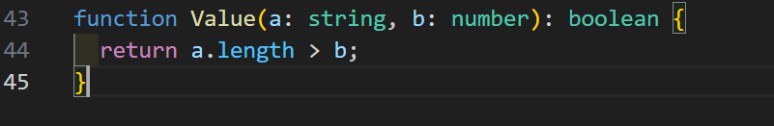
Стрелочная:
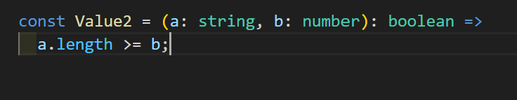

- Что такое объединение типов (|)
Объединение типов — это тип, который может быть одним из нескольких указанных типов. Символ | означает «или».
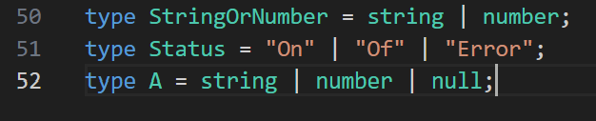
Как объявить опциональное свойство в интерфейсе
Объявляется знаком «?» и означает, что поле не обязательно.
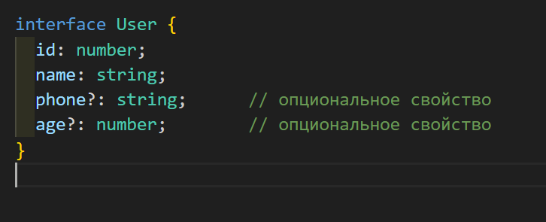
Свойство объекта, которое может быть числом или строкой.
Id – свойство, которое может быть числом или строкой.
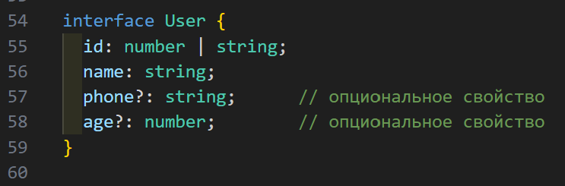

- Типизация массива строк.
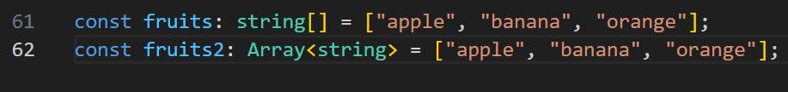
Типизация массива строк и чисел
Разница string[] и Array<string>
- Синтаксис
- string – тип, <string> - дженерик
- Читаемость: string[] – более читаемо и распространено
- Но в сложных типах более читаемо Array. (хотя мне больше нравится [])
- Readonly: разный синтаксис. (readonly string[] и ReadonlyArray<string>)
Технически абсолютно одинаковы.

